15. 05. 2020 r., gr. IV
Witam Was kochane „Stokrotki” i Waszych Rodziców!
* Rozwiążcie zagadkę:
„Mieszka obok ciebie, więc się dobrze znacie.
Czasem też się w domach swoich odwiedzacie.”/sąsiad/
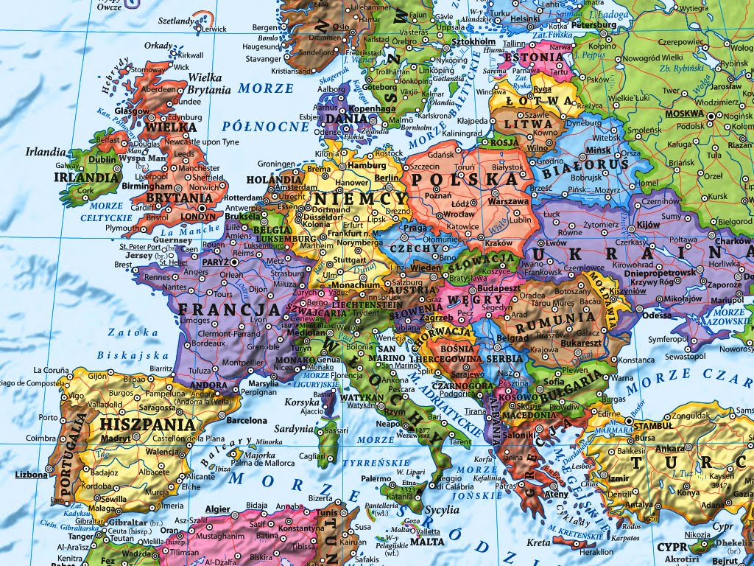

* Sześciolatku! Spróbuj przeczytać nazwy państw europejskich, sąsiadujących
z Polską lub poproś o pomoc Rodzica.
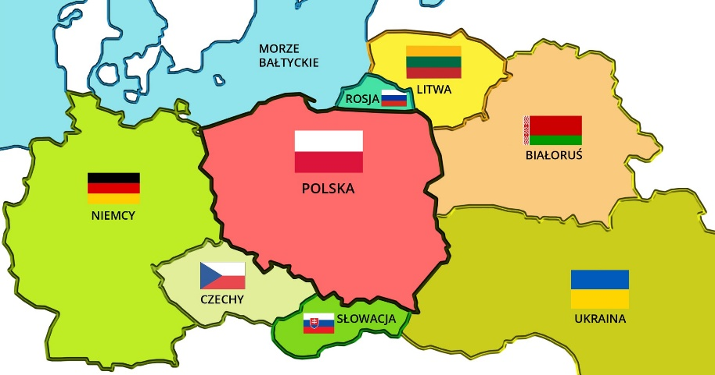
* Oglądnijcie flagi naszych sąsiadów.
Zabawy ruchowe:
* „Holenderskie wiatraki” - dziecko rozkłada ręce na boki i kołysząc się na prawo i lewo naśladuje skrzydła wiatraka;
* „Angielski Big Ben” –dziecko siada na dywanie tyłem do rodzica, dotykając się plecami zaplatają ręce. Kołyszą się do przodu, do tyłu recytując: „bim - bam, bim - bam”;
*„Niemiecka drukarnia” - /można zaangażować całą rodzinę/dwa szeregi tworzą taśmę drukarską, stają w szeregu, wyciągają i otwierają dłonie. Dziecko stojący jako pierwszy „stempluje” prawą dłonią, lewą dłoń kolegi, dalej ruch powtarza kolejny uczeń.
*„Duńska łódź wikingowa–/można zaangażować rodzeństwo/ wszyscy siadają w siadzie skrzyżnym, jeden za drugim, naśladują ruchy wioseł.

* Rzym nad Tybrem leży,
Włochy nad Adriatykiem.
Myśl nasza tam dziś bieży,
bo Unia nam w sercu leży.
Italia jak wulkan gorąca, spaghetti i pizza pachnąca.
Królowa śródziemnomorskich smakoszy.
Słońce plaża i ludzie pogodni.
- Możecie z rodzicami zrobić „Mały wulkan” lub prawdziwą pizzę.
Wulkan /do dużej plastikowej miski wsypujemy żółty sypki piasek, w środek wstawiamy butelkę z wodą zabarwioną na czerwono, z dużą ilością sody. Powoli wlewamy ocet…………. i wulkan gotowy.
*Nauka piosenki ,,Panie Janie” po francusku:
Frereżake/2x
Do ne wu/2x
Sone le matine/2x
Din Dan don /2x
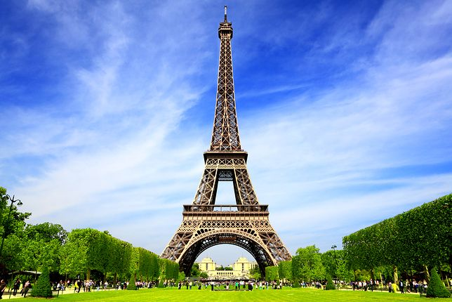
Możecie podobną Wieżę Eiffla zbudować z klocków.
Dziewczynki zachęcam do prezentacji wiosennej mody, prosto z Paryża.
*Zapraszam do kraju, który słynie z gościnności.
„Pięknie wszystkich witamy, my lubimy tutaj gości. R. pokazuje Niemcy na mapie Europy. Zwraca uwagę, że jest to państwo sąsiadujące z Polską. Dziecko uczy się niemieckiego powitania Guten Tag – dzień dobry.

Zachęcam Rodziców do podobnych zabaw z dziećmi o krajach Europy.

*Powtarzajcie rymowankę:
„W Europie mieszkam,
tak jak ty, kolego.
Że jestem Polakiem
– dumny jestem z tego.”

Dziękuję Rodzicom za współpracę i przysyłane zdjęcia!
Życzę dobrej soboty i niedzieli.
Pamiętajcie o zabawach i spacerach na świeżym powietrzu.

- Obejrzyj obrazki flag. Nazwij sam lub z pomocą rodzica państwa Unii Europejskiej, do których one należą. Pokoloruj odpowiednio rysunki flag.

